# THỰC HÀNH: HÔ HẤP Ở THỰC VẬT

## 1. CÂU HỎI NHIỀU LỰA CHỌN

### 1.1. Biết

**Câu 1.** Nguyên lí bảo quản hạt và nông sản là làm

A. giảm cường độ hô hấp tới mức tối thiểu.

**B.** tăng cường độ hô hấp tới mức tối đa.

**C.** ngưng hoàn toàn quá trình hô hấp.

**D.** làm chết tất cả các tế bào thực vật.

**Câu 2.** Trong quá trình bảo quản nông sản, hô hấp sẽ làm

A. giảm nhiệt độ. B. tăng khí O2, giảm CO2.

C. tiêu hao chất hữu cơ. D. giảm độ ẩm.

**Câu 3.** Trong các thí nghiệm về hô hấp tế bào ở thực vật, mẫu vật thường được sử dụng là

**A.** các loại quả còn xanh. **B.** các cây đang phát triển.

**C.** các loại hạt đang nảy mầm. **D.** các loại hoa có mùi thơm.

**Câu 4.** Cho các ý sau:

1. Chọn 5g hạt chắc không bị mọt, vỡ.

2. Vớt hạt, rải đều lên đĩa petri đã lót giấy thấm.

3. Phủ giấy thấm đã thấm nước lên trên bề mặt hạt và đậy nắp đĩa petri.

4. Ngâm hạt trong cốc nước ấm (400C) trong 2 giờ.

5. Để đĩa petri ở nhiệt độ phòng khoảng 300C - 350C trong 1-2 ngày.

Trình tự đúng của bước chuẩn bị hạt nảy mầm trong thí nghiệm hô hấp ở thực vật là

**A.** 1-2-3-4-5. **B.** 1-2-4-3-5. **C.** 1-4-2-3-5. **D**. 1-4-3-2-5.

**Câu 5.** Hóa chất được sử dụng để chứng minh sự thải carbon dioxide trong hô hấp ở thực vật là

**A.** NaCl **B.** NaOH **C.** Ca(OH)2 **D**. H2CO3

**Câu 6.** Trong thí nghiệm chứng minh hô hấp ở thực vật cần

**A.** nhiệt độ cao. **B.** độ ẩm cung cấp cho hạt mầm.

**C.** ánh sáng. **D.** phân bón.

**Câu 7.** Trong thí nghiệm chứng minh hô hấp ở thực vật, khi chuẩn bị hạt nảy mầm có khâu phủ giấy thấm đã thấm nước lên bề mặt hạt nảy mầm để

**A**. cung cấp nhiệt độ, tạo điều kiện thuận lợi cho hạt nảy mầm.

**B.** cung cấp độ ẩm, tạo điều kiện thuận lợi cho hạt nảy mầm.

**C.** cung cấp dinh dưỡng, tạo điều kiện thuận lợi cho hạt nảy mầm.

**D.** cung cấp ôxi, tạo điều kiện thuận lợi cho hạt nảy mầm.

**Câu 8.** Trong thí nghiệm chứng minh hô hấp ở thực vật toả nhiêt, khi thực hiện có để bình chứa hạt vào thùng xốp cách nhiệt có chứa mùn cưa nhằm đảm bảo

**A**. độ ẩm của môi trường không ảnh hưởng đến nhiệt độ của bình

**B.** nhiệt độ, tạo điều kiện thuận lợi cho hạt nảy mầm.

**C.** nhiệt độ của môi trường không ảnh hưởng đến nhiệt độ của bình

**D.** oxygen, tạo điều kiện thuận lợi cho hạt nảy mầm.

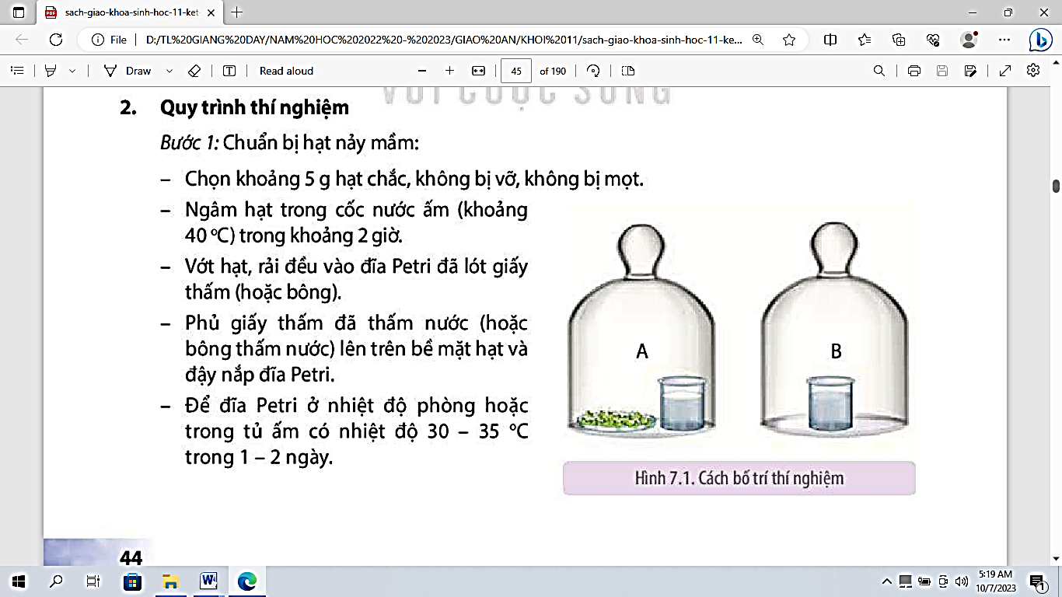**Câu 9.** Trong thực hành phát hiện hô hấp ở thực vật, thí nghiệm được bố trí theo hình bên gồm hai chuông thuỷ tinh A, B. Mẫu vật được dùng thí nghiệm trong chuông A là

**A.** Hạt đậu tương nảy mầm.

**B.** Hạt đậu tương khô.

**C.** Trái đậu tương khô.

**D.** Hạt đậu tương nãy mầm đã luộc chín.

### 1.2. Thông hiểu

**Câu 10.** Trong thí nghiệm chứng minh hô hấp ở thực vật, kết quả thí nghiệm có lớp váng màu trắng đục trên bề mặt của cốc nước vôi trong ở chuông thủy tinh có đĩa hạt nảy mầm, ngoài kết quả này có thể quan sát thấy mặt trong của chuông thủy tinh có

**A.** khí oxygen. **B.** nhiệt độ. **C.** hơi nước. **D.** carbon dioxide.

**Câu 11.** Mặc dù đều có quá trình hô hấp tế bào diễn ra mạnh nhưng trong các thí nghiệm về hô hấp tế bào ở thực vật, người ta thường sử dụng mẫu vật là hạt đang nảy mầm thay vì cây con đang sinh trưởng. Do cây con đang sinh trưởng có quá trình

**A.**  quang hợp làm ảnh hưởng đến kết quả thí nghiệm.

**B.**  hấp thụ nước làm ảnh hưởng đến kết quả thí nghiệm.

**C.**  hấp thụ khoáng làm ảnh hưởng đến kết quả thí nghiệm.

**D.**  thoát hơi nước làm ảnh hưởng đến kết quả thí nghiệm.

**Câu 12.** Trong thí nghiệm thực hành về hô hấp tế bào ở thực vật thông qua sự nảy mầm của hạt, việc ngâm hạt trong nước ấm từ 4 – 12 giờ nhằm giúp hạt hấp thụ đủ nước để

**A.**  đạt kích thước tối đa.

**B.**  hạn chế quá trình hô hấp tế bào.

**C.**  kích thích quá trình hô hấp tế bào.

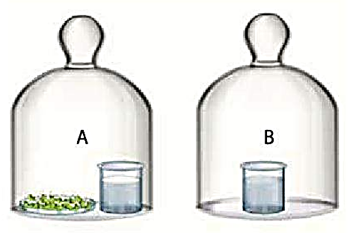 **D.**  duy trì ổn định nhiệt độ trong hạt.

**Câu 13.** Úp chuông thủy tinh (hình bên dưới) trong thí nghiệm về hô hấp ở thực vật để

**A.** ngăn oxygen không tiếp xúc với hạt mầm.

**B.** cung cấp nhiệt độ cho hạt mầm.

**C**. hạn chế động vật ăn hạt mầm.

**D**. ngăn carbon dioxide từ không khí ngoài vào trong.

**Câu 14.** Để đảm bảo cho thí nghiệm có kết quả nhanh nên chọn hạt chắc trong thí nghiệm hô hấp ở thực vật vì có thể có lượng chất dự trữ lớn, tỉ lệ nảy mầm

**A**. cao, có cường độ hô hấp mạnh. **B.** cao, có cường độ hô hấp tương đối mạnh.

**C.** cao, có cường độ quang hợp. **D.** thấp, có cường độ hô hấp mạnh.

**Câu 15.** Trong thí nghiệm chứng minh hô hấp ở thực vật, kết quả thí nghiệm có lớp váng màu trắng đục trên bề mặt của cốc nước vôi trong ở chuông thủy tinh có đĩa hạt nảy mầm, chứng tỏ hô hấp

**A.** tạo nhiệt. **B.** tạo carbon dioxide.

**C.** tạo nước. **D.** tạo năng lượng.

**Câu 16.** Trong thí nghiệm chứng minh hô hấp ở thực vật, tại sao không sử dụng NaOH mà sử dụng Ca(OH)2 để quan sát thí nghiệm?

**A.** Không xảy ra phản ứng nếu sử dụng dụng NaOH.

**B.** Tạo nhiệt độ cao nếu sử dụng dụng NaOH.

**C**. Tạo ATP nhiều nếu sử dụng dụng Ca(OH)2.

**D.** Tạo kết tủa nếu sử dụng dụng Ca(OH)2.

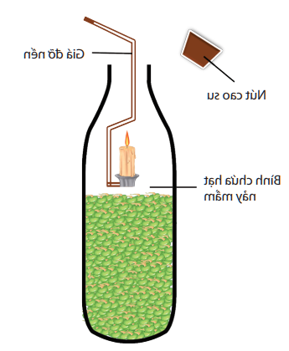**Câu 17.**Trong thí nghiệm về hô hấp (hình bên dưới) ở hạt nảy mầm, nếu đưa ngọn nến đang cháy vào bình chứa hạt đang nảy mầm thì ngọn lửa sẽ

**A.** vẫn cháy bình thường.

**B.** bùng cháy lên.

**C.** tiếp tục cháy cho đến khi hết que diêm.

**D.** bị tắt ngay.

**Câu 18.**Trong thí nghiệm về hô hấp ở hạt nảy mầm, nếu luộc chín hạt và đặt vào chuông thủy tinh thì cốc nước vôi trong có hiện tượng gì xảy ra?

**A.** Không xảy ra hiện tượng gì xảy ra.

**B.** Cốc nước vôi trong chuyển sang màu đục.

**C.** Xuất hiện váng màu xanh tím trên bề mặt cốc nước vôi trong.

**D.** Cốc nước vôi trong chuyển sang màu đen.

**Câu 19.**Trong thí nghiệm phát hiện hô hấp ở thực vật tại sao phải sử dụng mẫu vật là hạt nảy mầm?

**A.** Hạt nảy mầm hô hấp mạnh kết quả thí nghiệm thể hiện rõ hơn.

**B.** Hạt nảy mầm dễ thao tác trong thí nghiệm.

**C.** Hạt nảy mầm quang hợp mạnh kết quả thí nghiệm thể hiện rõ hơn.

**D.** Chỉ hạt nảy mầm mới xảy ra hô hấp hiếu khí nên thí nghiệm có kết quả.

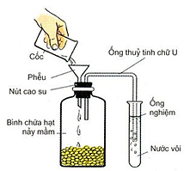**Câu 20.** Để tìm hiểu quá trình hô hấp ở thực vật, 1 nhóm học sinh đã bố trí thí nghiệm như hình bên. Nước vôi được sử dụng trong thí nghiệm này nhằm mục đích nào sau đây?

**A.** Chứng minh hô hấp ở thực vật thải CO2.

**B.** Cung cấp calcium cho hạt nảy mầm.

**C.** Giúp hạt nảy mầm nhanh hơn.

**D.** Hấp thụ nhiệt do hô hấp tỏa ra.

### 1.3. Vận dụng

**Câu 21:** Để 1 số loại rau, củ quả tươi lâu hơn, người ta thường bảo quản chúng trong:

**A.** Ngăn mát tủ lạnh **B.** Ngăn đá tủ lạnh

**C.** Ngoài nắng D.Trong hũ nước muối loãng

**Câu 22.** Người ta bảo quản hạt ngô, hạt lúa bằng cách:

**A.** Bỏ vô ngăn mát tủ lạnh **B**. Bỏ vô ngăn đá tủ lạnh

**C.** Phơi khô **D.** Ngâm trong nước

**Câu 23.**Trong thí nghiệm về hô hấp ở hạt nảy mầm, tại sao sau khi ngâm nước lại để đĩa petri của nhiệt độ phòng hoặc trong tủ ấm có nhiệt độ khoảng 30 – 35oC trong 1 - 2 ngày?

**A.** Giúp làm hạt nhanh khô hơn.

**B.** Giúp tạo điều kiện nhiệt độ thích hợp cho quá trình hô hấp diễn ra hiệu quả.

**C.** Giúp tạo điều kiện nhiệt độ thích hợp cho quá trình quang hợp diễn ra hiệu quả.

**D.** Giúp khí tạo ra nhiều khí oxygen hơn trong quá trình hô hấp.

**Câu 24.** Trong thí nghiệm về hô hấp ở hạt nảy mầm, tại sao phải ngâm hạt trong nước ấm khoảng 40oC trong khoảng 4-6 giờ?

**A.** Vì giúp hạt hấp thụ đủ nước để hạn chế quá trình hô hấp.

**B.** Vì giúp hạt hấp thụ đủ nước và có nhiệt độ thuận lợi kích thích hạt nảy mầm.

**C.** Vì giúp hạt duy trì nhiệt độ ổn định nhằm hạn chế việc nảy mầm.

**D.** Vì nước ấm giúp hạn chế hoạt động của vi sinh vật làm hư hỏng hạt.

#### * Hướng dẫn giải

Hạt khô có hàm lượng nước thấp gây ức chế quá trình hô hấp tế bào (hô hấp tế bào ở mức tối thiểu) → Trong các thí nghiệm thực hành về hô hấp tế bào ở thực vật thông qua sự nảy mầm của hạt, việc ngâm hạt trong nước ấm trong khoảng 4-6 giờ nhằm tạo điều kiện nhiệt độ thuận lợi cho enzyme hoạt động, giúp hạt hấp thụ đủ nước để kích thích quá trình hô hấp tế bào. Quá trình hô hấp tế bào của hạt càng diễn ra mạnh thì càng dễ thu nhận kết quả của thí nghiệm.

**Câu 25.** Về mặt sinh học, có bao nhiêu giải thích sau đây phù hợp cho việc rau tươi trong siêu thị lại được bảo quản trong túi nylon đục lỗ và được để trong ngăn mát?

1. Túi đục lỗ để cho người tiêu dùng dễ quan sát và lựa chọn hơn.

2. Túi đục lỗ giúp hơi nước thoát ra, không bị ứ đọng làm úng rau.

3. Túi đục lỗ để cung cấp oxy cho hô hấp, giúp rau duy trì sự sống

4. Bảo quản ngăn mát để hạn chế hô hấp làm giảm chất lượng.

**A.** 2 **B.** 1. **C.** 4 **D.** 3

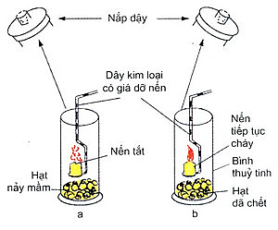**Câu 26.** Khi đưa que diêm đang cháy vào bình chứa hạt sống đang nảy mầm, que diêm bị tắt ngay. Giải thích nào sau đây đúng?

**A.** Bình chứa hạt sống có nước nên que diêm không cháy được.

**B.** Bình chứa hạt sống thiếu O2 do hô hấp đã hút hết O2.

**C.** Bình chứa hạt sống hô hấp thải nhiều O2 ức chế sự cháy.

**D.** Bình chứa hạt sống mất cân bằng áp suất khí làm que diêm tắt

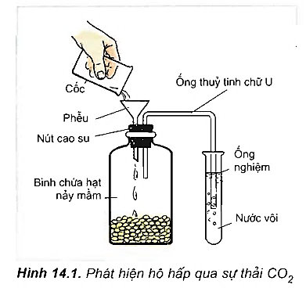**Câu 27.** Lấy chất khí tạo ra trong bình có hạt đang nảy mầm thổi vào nước vôi trong ở thí nghiệm bên phải, ta thấy

**A.** bình nước vô trong bị vẫn đục do khí này là khí O2.

**B.** bình nước vôi trong bị vẩn đục do khí này là khí CO2.

**C.** bình nước vôi trong không có hiện tượng gì xảy ra.

**D.** bình nước vôi trong sẽ tăng nhiệt độ và nổ tung.

## II. CÂU HỎI ĐÚNG - SAI

**Câu 1.** Xác định câu đúng, sai trong thí nghiệm về hô hấp ở thực vật

#### a. (NB) Trong các thí nghiệm về hô hấp tế bào ở thực vật, mẫu vật thường được sử dụng là các cây đang phát triển.

**b.** ***(NB)*** Sản phẩm của quá trình hô hấp ở thực vật có carbon dioxide. .

**c.** (TH) Trong thí nghiệm chứng minh hô hấp ở thực vật, khi chuẩn bị hạt nảy mầm có khâu phủ giấy thấm đã thấm nước lên bề mặt hạt nảy mầm để cung cấp nhiệt độ, tạo điều kiện thuận lợi cho hạt nảy mầm.

**d.** (TH) Trong thí nghiệm chứng minh hô hấp ở thực vật, kết quả thí nghiệm có lớp váng màu trắng đục trên bề mặt của cốc nước vôi trong ở chuông thủy tinh có đĩa hạt nảy mầm, ngoài kết quả này có thể quan sát thấy mặt trong của chuông thủy tinh có hơi nước.

#### * Hướng dẫn giải

**a.** Sai. Các loại hạt đang nảy mầm.

**b.** Đúng.

**c.** Sai. Cung cấp độ ẩm, tạo điều kiện thuận lợi cho hạt nảy mầm.

**d.** Đúng.

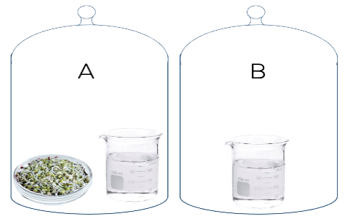**Câu 2.** Tiến hành thí nghiệm

Bước 1: Chuẩn bị 2 chuông thủy tinh đã dán nhãn A, B và 2 cốc nước vôi trong.

Bước 2: Đặt đĩa hạt nảy mầm và cốc nước vôi trong vào chuông A.

Bước 3: Đặt cốc nước vôi trong còn lại vào chuông B.

Bước 4: Để hai chuông trong nhiệt độ phòng thí nghiệm 20 phút.

Mỗi nhận định sau đây là **đúng hay sai** về vấn đề này

**a.** (NB) Trong thí nghiệm chứng minh hô hấp ở thực vật, kết quả thí nghiệm có lớp váng màu trắng đục trên bề mặt của cốc nước vôi trong ở chuông thủy tinh có đĩa hạt nảy mầm, chứng tỏ hô hấp tạo carbon dioxide.

**b. (TH)** Trong thí nghiệm thực hành về hô hấp tế bào ở thực vật thông qua sự nảy mầm của hạt, việc ngâm hạt trong nước ấm từ 4 – 12 giờ nhằm giúp hạt hấp thụ đủ nước để đạt kích thước tối đa.

**c.** (TH) Úp chuông thủy tinh trong thí nghiệm về hô hấp ở thực vật để hạn chế động vật ăn hạt mầm.

**d.** (VD) Chọn hạt chắc trong thí nghiệm hô hấp ở thực vật vì có lượng chất dự trữ lớn, tỉ lệ nảy mầm cao, có cường quang hợp mạnh đảm bảo cho thí nghiệm có kết quả nhanh.

***\* Hướng dẫn giải***

**a.** Đúng.

**b.** Sai. Giúp hạt hấp thụ đủ nước để kích thích quá trình hô hấp tế bào.

**c.** Sai. Ngăn carbon dioxide từ không khí ngoài vào trong.

**d.** Sai. Có lượng chất dự trữ lớn, tỉ lệ nảy mầm cao, có cường hô hấp mạnh đảm bảo cho thí nghiệm có kết quả nhanh.

**Câu 3.** Tiến hành thí nghiệm

Bước 1: Chuẩn bị 2 chuông thủy tinh đã dán nhãn A, B và 2 cốc nước vôi trong.

Bước 2: Đặt đĩa hạt nảy mầm và cốc nước vôi trong vào chuông A.

Bước 3: Đặt cốc nước vôi trong còn lại vào chuông B.

Bước 4: Để hai chuông trong nhiệt độ phòng thí nghiệm 20 phút.

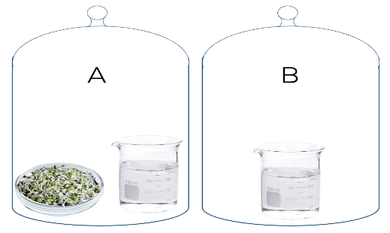

Mỗi nhận định sau đây là **đúng hay sai** về vấn đề này

**a.** (TH) Ngâm hạt trong nước ấm khoảng 400C để hạt nhanh mềm, hạt hút nước, phá vỡ trạng thái ngủ nghỉ của hạt để chuẩn bị cho quá trình hô hấp xảy ra, hạt sẽ nảy mầm.

**b. (TH)** Thí nghiệm này dùng hạt nảy mầm mà không dùng cây bởi vì hạt nảy mầm có quá trình hô hấp tế bào diễn ra mạnh mẽ và có quá trình quang hợp, quá trình này cần oxygen nên các tế bào của hạt sẽ hấp thu nhiều oxygen trong không khí.

**c. (NB)** Úp chuông thủy tinh vào đĩa hạt và cốc nước vôi trong để Oxygen của không khí không vào bên trong chuông được.

**d. (TH)** Ngâm hạt nảy mầm vào nước sôi làm hạt bị chết thì thí nghiệm không có hiện tượng kết tủa ở cốc thủy tinh.

***\* Hướng dẫn giải***

**a.** Đúng.

**b.** Sai. Thí nghiệm này dùng hạt nảy mầm mà không dùng cây bởi vì hạt nảy mầm có quá trình hô hấp tế bào diễn ra mạnh mẽ và **không** có quá trình quang hợp, quá trình này cần oxygen nên các tế bào của hạt sẽ hấp thu nhiều oxygen trong không khí.

**c.** Sai. Úp chuông thủy tinh vào đĩa hạt và cốc nước vôi trong để CO2 của không khí không vào bên trong chuông được.

**d.** Đúng.

**Câu 4.** Qua thí nghiệm về hô hấp thực vật sau đây: Chuẩn bị 2 chuông thuỷ tinh đã dán nhãn (A, B) và 2 cốc nước vôi trong → Đặt đĩa hạt nảy mầm và 1 cốc nước vôi trong vào chuông A và đặt cốc nước vôi trong còn lại vào chuông B → để 2 chuông trong điều kiện phòng thí nghiệm khoảng 1 giờ.

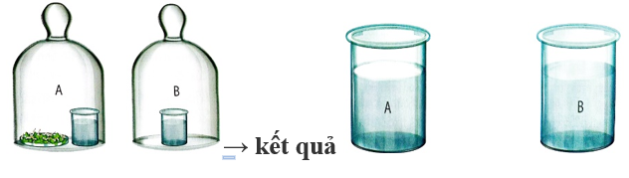

Mỗi nhận định sau đây là Đúng hay Sai về thí nghiệm trên ?

**a**. Chuông A: Có xuất hiện lớp váng màu trắng đục.

**b**. Chuông B: cũng có xuất hiện lớp váng màu đục trắng

**c.** Cốc nước A đục do nước vôi trong đã chuyển hóa thành CaCO3 kết tủa.

**d.** Cốc nước B do nước vôi trong không được chuyển thành CaCO3 .

***\* Hướng dẫn giải***

**a.** Đúng.

**b.** Sai, Không có hiện tượng gì.

**c.** Đúng.

**d.** Đúng.

**Câu 5.** Qua thí nghiệm về hô hấp thực vật sau đây: Chuẩn bị 2 chuông thuỷ tinh đã dán nhãn (A, B) và 2 cốc nước vôi trong → Đặt đĩa hạt nảy mầm (ngâm trong nước ấm 2 giờ) và 1 cốc nước vôi trong vào chuông A và đặt cốc nước vôi trong còn lại vào chuông B → để 2 chuông trong điều kiện phòng thí nghiệm khoảng 1 giờ.



Mỗi nhận định sau đây là Đúng hay Sai về thí nghiệm trên ?

a. **(NB)** Thí nghiệm trên thực hiện nhằm chứng minh sự thải CO2 ở hô hấp

**b.** **(TH)** Cốc nước B do nước vôi trong được chuyển thành CaCO3

**c.** **(TH)** Hạt nảy mầm ngâm trong nước ấm để quá trình hô hấp diễn ra nhanh hơn, thải nhiều CO2 hơn, nên phản ứng kết tủa nhanh rõ hơn.

**d.** **(TH)** Việc dùng hạt nảy mầm mà không dùng cây vì hạt nảy mầm có quá trình hô hấp tế bào diễn ra mạnh mẽ và không có quá trình quang hợp.

***\* Hướng dẫn giải***

**a.** Đúng.

**b.** Đúng.

**c.** Sai. Vì Cốc nước A đục do nước vôi trong đã xảy ra phản ứng với CO2 tạo CaCO3 kết tủa màu trắng đục.

**d.** Sai. Vì Không có CO2 để kết hợp với nước vôi trong tạo ra CaCO3 🡪 cốc B ko bị vẩn đục

**Câu 6.** Để phát hiện hô hấp ở thực vật, một nhóm học sinh đã tiến hành thí nghiệm như sau: Dùng 4 bình cách nhiệt giống nhau đánh số thứ tự 1, 2, 3, 4. Cả 4 bình đều đựng hạt đỗ xanh (đậu xanh). Đậy kín nắp mỗi bình rồi để trong 2 giờ. Biết rằng các điều kiện khác ở 4 bình là như nhau và phù hợp với thí nghiệm. Theo lý thuyết, các nhận định sau đúng hay sai về kết quả thí nghiệm?

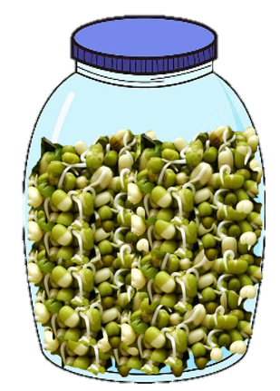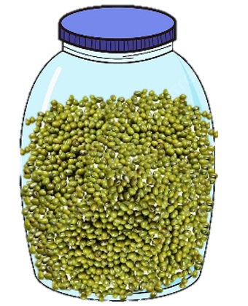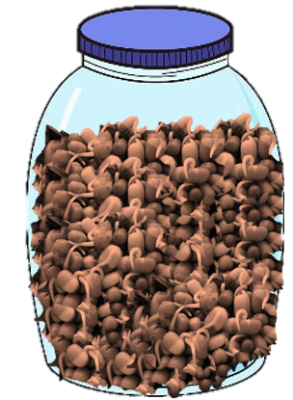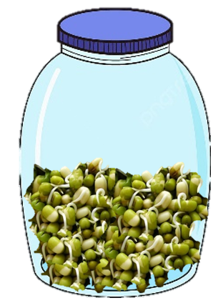

**1 2 3 4**

- **Bình 1:** chứa 1 kg hạt mới nhú mầm,

**- Bình 2:** chứa 1 kg hạt khô.

- **Bình 3:** chứa 1 kg hạt mới nhú mầm đã luộc chín

**- Bình 4:** chứa 0,5 kg hạt mới nhú mầm.

a. (NB) Nhiệt độ ở cả 4 bình đều tăng.

b. (NB) Nhiệt độ ở bình 1 cao nhất.

c. (TH) Nồng độ O2 ở bình 1 và bình 4 đều giảm.

d. (TH) Nồng độ O2 ở bình 3 tăng.

***\* Hướng dẫn giải***

**a.** Sai, chỉ có bình 1 và bình 4 có nhiệt độ tăng do xảy ra hô hấp tế bào

**b.** Đúng.

**c.** Đúng

**d.** Sai. Vì tuy hạt mới nhú mầm nhưng đã luộc chín 🡪 các hạt đã chết, không xảy ra hô hấp tế bào

**Câu 7.** Để phát hiện hô hấp ở thực vật, bạn An đã thực hiện thí nghiệm như sau. Đặt 2 cốc nước vôi trong vào bình thủy tinh kín:

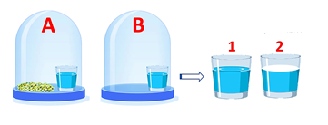

**- Bình A:** chứa 0,5 kg hạt đậu xanh đang nảy mầm và cốc nước vôi trong.

**- Bình B:** chỉ chứa cốc nước vôi trong

Sau khoảng hai giờ, bạn An thấy một trong 2 cốc thủy tinh có lớp váng trắng đục trên bề mặt. Nhưng do trí nhớ kém, bạn An lại quên mất 2 cốc được lấy từ những chuông nào nên đành đánh số thứ tự 1 và 2. Cốc 1 là cốc không có váng trắng; cốc 2 là cốc có vàng trắng. Dựa vào kiến thức về hô hấp, em hãy cho biết các phát biểu sau đây đúng hay sai?

**a.** (NB) Oxygen làm nước vôi trong ở cốc 2 xuất hiện váng đục.

**b.** (TH) Lớp váng đục trong cốc 2 là CaCO3 kết tủa

**c.** (TH) Cốc 1 được lấy từ chuông A, cốc 2 được lấy từ chuông B.

**d.** (TH) Độ ẩm và nhiệt độ chuông A cao hơn chuông B.

***\* Hướng dẫn giải***

**a.** Sai, bình 2 không sinh khí CO2 🡪 không thể làm nước vôi trong xuất hiện váng đục

**b.** Đúng.

**c.** Sai, Cốc 1 được lấy từ chuông B, cốc 2 được lấy từ chuông A vì có lớp váng xuất hiện trên cốc chứng tỏ có khí CO2

**d.** Đúng

**Câu 8.** Qua thí nghiệm về hô hấp thực vật sau đây: Chuẩn bị 2 chuông thuỷ tinh đã dán nhãn (A, B) và 2 cốc nước vôi trong → Đặt đĩa hạt nảy mầm và 1 cốc nước vôi trong vào chuông A và đặt cốc nước vôi trong còn lại vào chuông B → để 2 chuông trong điều kiện phòng thí nghiệm khoảng 1 giờ.



Các phát biểu nào sau đúng hay sai khi nói về thí nghiệm này

**a.** Thí nghiệm này nhằm chứng minh hô hấp tiêu thụ CO­2

**b.** Chuông A: Có xuất hiện lớp váng màu trắng đục. Còn Chuông B: Không có hiện tượng gì.

**c.** Cốc nước A đục do nước vôi trong đã chuyển hóa thành CaCO3 kết tủa.

**d.** Cốc nước B do nước vôi trong không được chuyển thành CaCO3 .

***\* Hướng dẫn giải***

**a.** Sai, Thí nghiệm này nhằm chứng minh hô hấp thải CO­2

**b.** Đúng.

**c.** Đúng

**d.** Đúng

**Câu 9.** Qua thí nghiệm về hô hấp thực vật sau đây: Chuẩn bị 2 chuông thuỷ tinh đã dán nhãn (A, B) và 2 cốc nước vôi trong → Đặt đĩa hạt nảy mầm (ngâm trong nước ấm 2 giờ) và 1 cốc nước vôi trong vào chuông A và đặt cốc nước vôi trong còn lại vào chuông B → để 2 chuông trong điều kiện phòng thí nghiệm khoảng 1 giờ.



Trong các phát biểu nào sau có bao nhiêu phát biểu **đúng**?

**a.** Hạt nảy mầm ngâm trong nước ấm để quá trình hô hấp diễn ra nhanh hơn, thải nhiều CO2 hơn, nên phản ứng kết tủa nhanh rõ hơn.

**b.** Việc dùng hạt nảy mầm mà không dùng cây vì hạt nảy mầm có quá trình hô hấp tế bào diễn ra mạnh mẽ và không có quá trình quang hợp.

**c**. Cốc nước A đục do nước vôi trong không xảy ra phản ứng gì.

**d.** Cốc nước B do nước vôi trong được chuyển thành CaCO3 .

***\* Hướng dẫn giải***

**a.** Đúng

**b.** Đúng.

**c.** Sai, Cốc nước A đục do nước vôi trong đã chuyển hóa thành CaCO3 kết tủa.

**d.** Sai, cốc nước B không xảy ra hiện tượng gì

**Câu 10.** Để phát hiện hô hấp ở thực vật, người ta đã bố trí ba thí nghiệm theo các hình A, B, C tương ứng.Các phát biểu sau đây đúng hay sai khi nói về các thí nghiệm quá trình hô hấp ở thực vật sau đây?

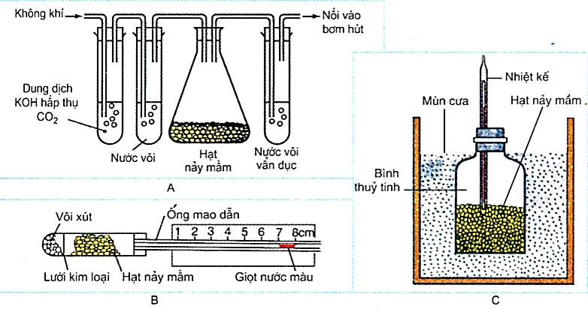

**a.** Thí nghiệm A nhằm phát hiện sự hút O2, thí nghiệm B dùng để phát hiện sự thải CO2, thí nghiệm C để chứng mình có sự gia tăng nhiệt độ trong quá trình hô hấp.

**b.** Trong thí nghiệm A, dung dịch KOH sẽ hấp thu CO2 từ quá trình hô hấp của hạt.

**c.** Trong thí nghiệm A, cả hai dung dịch nước vôi ở hai bên lọ chứa hạt nảy mầm đều có thể bị vẩn đục.

**d.** Trong thí nghiệm B, vôi xút có vai trò hấp thụ CO2 và giọt nước màu sẽ bị đẩy xa hạt nảy mầm.

***\* Hướng dẫn giải***

**a.** Sai, Thí nghiệm A nhằm phát hiện sự thải CO2, thí nghiệm B dùng để phát hiện sự hút O2, thí nghiệm C để chứng mình có sự gia tăng nhiệt độ trong quá trình hô hấp.

**b.** Sai, Trong thí nghiệm A, dung dịch KOH sẽ hấp thu CO2 từ trong không khí

**c.** Đúng, dung dịch nước vôi trong bên trái có thể bị vẩn đục nếu CO2 không được hấp thụ hết khi đi qua bình chứa KOH

**d.** Sai, Trong thí nghiệm B, vôi xút có vai trò hấp thụ CO2 và giọt nước màu sẽ bị hút gần hạt nảy mầm.

## 3. CÂU HỎI TRẢ LỜI NGẮN

**Câu 1.** Có bao nhiêu cách chứng minh sự hô hấp ở thực vật.

**\* Hướng dẫn giải:** 3 cách.

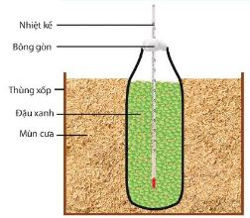**Câu 2.** (CTST) Bố trí thí nghiệm nào chứng chứng minh quá trình hô hấp tỏa nhiệt.

|  |  |  |
| --- | --- | --- |
| Hình 1 | Hình 2 | Hình 3 |

#### * Hướng dẫn giải: 3 .(hình 3)

**Câu 3.** (CTST) có bao nhiêu bước trong thí nghiệm chứng minh quá trình hô hấp thải CO2.

#### * Hướng dẫn giải: 6 bước.

**Câu 4.** (CTST) có bao nhiêu bước trong thí nghiệm chứng minh quá trình hô hấp tiêu thụ O2.

#### * Hướng dẫn giải: 5 bước.

**Câu 5.** Có bao nhiêu loại hóa chất được sử dụng trong thí nghiệm hô hấp ở hạt nảy mầm trong các hóa chất sau đây: Ca(OH)2, Cu(OH)2, HCl, H2SO4.

#### * Hướng dẫn giải: 1. Ca(OH)2

**Câu 6.** Trong các thí nghiệm về hô hấp tế bào ở thực vật, có bao nhiêu mẫu vật được sử dụng trong các mẫu sau đây: hạt đang nảy mầm, hạt khô, lá cây tươi, cành cây.

* Hướng dẫn giải: 1. hạt đang nảy mầm.

**Câu 7.** Qua thí nghiệm về hô hấp thực vật sau đây: Chuẩn bị 2 chuông thuỷ tinh đã dán nhãn (A, B) và 2 cốc nước vôi trong → Đặt đĩa hạt nảy mầm (ngâm trong nước ấm 2 giờ) và 1 cốc nước vôi trong vào chuông A và đặt cốc nước vôi trong còn lại vào chuông B → để 2 chuông trong điều kiện phòng thí nghiệm khoảng 1 giờ.



Có bao nhiêu phát biểu sau đây **đúng?**

I. Hạt nẩy mầm ngâm trong nước ấm để quá trình hô hấp diễn ra nhanh hơn, thải nhiều CO2 hơn, nên phản ứng kết tủa nhanh rõ hơn.

II. Việc dùng hạt nẩy mầm mà không dùng cây vì hạt nảy mầm có quá trình hô hấp tế bào diễn ra mạnh mẽ và không có quá trình quang hợp.

III. Cốc nước A đục do nước vôi trong không xảy ra phản ứng gì.

IV. Cốc nước B do nước vôi trong được chuyển thành CaCO3.

#### * Hướng dẫn giải: 2 (I, II)

**Câu 8.** Qua thí nghiệm về hô hấp thực vật sau đây: Chuẩn bị 2 chuông thuỷ tinh đã dán nhãn (A, B) và 2 cốc nước vôi trong → Đặt đĩa hạt nảy mầm và 1 cốc nước vôi trong vào chuông A và đặt cốc nước vôi trong còn lại vào chuông B → để 2 chuông trong điều kiện phòng thí nghiệm khoảng 1 giờ.



Có bao nhiêu phát biểu sau đây **đúng**?

I. Chuông A: Có xuất hiện lớp váng màu trắng đục.

II. Chuông B: Không có hiện tượng gì.

III. Cốc nước A đục do nước vôi trong đã chuyển hóa thành CaCO3 kết tủa.

IV. Cốc nước B do nước vôi trong không được chuyển thành CaCO3 .

#### * Hướng dẫn giải: 4

**Câu 9 .** Trong thực hành phát hiện hô hấp ở thực vật, thí nghiệm được bố trí theo hình bên gồm hai chuông thuỷ tinh A, B. Trong đó chuông A đựng hạt nảy mầm; cốc thuỷ tinh chứa nước vôi trong. Sau 1 giờ thí nghiệm, theo lý thuyết bao nhiêu phát biểu sau đây đúng với thí nghiệm trên?

I. Cốc nước vôi trong cả 2 chuông đều có váng trắng trên bề mặt, váng trắng côcs trong chuông A dày hơn.

II. Nếu thay hạt nảy mầm bằng hạt khô, váng trắng trong 2 cốc thuỷ tinh hầu như tương tự nhau.

III. Thay nước vôi trong của cốc thuỷ tinh bằng dung dịch Ba (OH)2 vẫn phát hiện được kết quả thí nghiệm.

IV. Nếu bổ sung vào 2 chuông thuỷ tinh vôi xút K(OH) thì không xuất hiện váng trắng trong cốc thủy tinh.

#### * Hướng dẫn giải: 4

**Câu 10.** Để phát hiện hô hấp ở thực vật, một nhóm học sinh đã tiến hành thí nghiệm như sau: Dùng 4 bình cách nhiệt giống nhau đánh số thứ tự 1, 2, 3, 4. Cả 4 bình đều đựng hạt đỗ xanh (đậu xanh). Đậy kín nắp mỗi bình rồi để trong 2 giờ. Biết rằng các điều kiện khác ở 4 bình là như nhau và phù hợp với thí nghiệm. Theo lý thuyết, bình nào có nhiệt độ cao nhất?



**1 2 3 4**

- **Bình 1:** chứa 1 kg hạt mới nhú mầm,

**- Bình 2:** chứa 1 kg hạt khô.

- **Bình 3:** chứa 1 kg hạt mới nhú mầm đã luộc chín

**- Bình 4:** chứa 0,5 kg hạt mới nhú mầm.

#### * Hướng dẫn giải: 1 Vì Bình 1 chứa 1kg hạt mới nhú mầm – hoạt động hô hấp mạnh nhất 🡪 giải phóng nhiệt năng lớn nhất